Государственное образовательное учреждение
начального профессионального образования
«Профессиональное училище №5» г. Белгорода

Лабораторно-практическая работа
по информатике на тему:
Моделирование биологических процессов
для учащихся 10-11 классов

Подготовила:
Кобзева Ирина Алексеевна,
преподаватель информатики
ГОУ НПО ПУ №5

Белгород
2010

Лабораторная работа
Тема урока: Моделирование биологических процессов.
Тип урока: закрепления полученных знаний и способов деятельности.
Цели урока: - закрепить знания учащихся:
- о моделировании биологических процессов в электронных таблицах;
- воспитать чувство ответственности, аккуратность;
- развить логическое и пространственное мышление.
Формы организации учебной работы: самостоятельная работа с раздаточным материалом, работа с учебником.
Литература: Информатика и ИКТ: Задачник по моделированию/ Под редакцией проф. Н. В. Макаровой. СПб.: Питер, 2008. стр. 102-108
Ход урока:
- Орг. Момент
Сообщить учащимся тему и цели урока.
- Объяснение нового материала:
Задача БИОРИТМЫ
I этап. Постановка задачи
ОПИСАНИЕ ЗАДАЧИ
Существует гипотеза, что жизнь человека подчиняется трем циклическим процессам, называемым биоритмами. Эти циклы описывают три стороны самочувствия человека: физическую, эмоциональную и интеллектуальную. Биоритмы характеризуют подъемы и спады нашего состояния. Считается, что «взлетам» графика, представляющего собой синусоидальную зависимость, соответствуют более благоприятные дни. дни, в которые график переходит через ось абсцисс, считаются неблагоприятными. Не все считают эту теорию строго научной, но многие верят в нее. Более того, в некоторых странах мира в критические дни, когда ось абсцисс пересекают одновременно две или три кривые, людям профессий с повышенным уровнем риска (летчикам, каскадерам и т. п.) предоставляются выходные дни.
За точку отсчета всех трех биоритмов берется день рождения человека. Момент рождения для человека очень труден, ведь все три биоритма в этот день пересекают ось абсцисс. С точки зрения биологии это достаточно правдоподобно, ведь ребенок, появляясь на свет, меняет водную среду обитания на воздушную. Происходит глобальная перестройка всего организма.
Физический биоритм характеризует жизненные силы человека, то есть его физическое самочувствие. Периодичность его составляет 23 дня.
Эмоциональный биоритм характеризует внутренний настрой человека, его способность эмоционального восприятия окружающего. Продолжительность периода эмоционального цикла равна 28 дням.
Третий биоритм характеризует мыслительные способности, интеллектуальное состояние человека. Цикличность его — 33 дня.
Предлагается осуществить моделирование биоритмов для конкретного человека от указанной текущей даты (дня отсчета) на месяц вперед с целью дальнейшего анализа модели.
ЦЕЛЬ МОДЕЛИРОВАНИЯ
На основе анализа индивидуальных биоритмов прогнозировать неблагоприятные дни, выбирать благоприятные дни для разного рода деятельности.
ФОРМАЛИЗАЦИЯ ЗАДАЧИ
Объектом моделирования в этой задаче может быть любой человек или группа людей, для которых известна дата рождения.
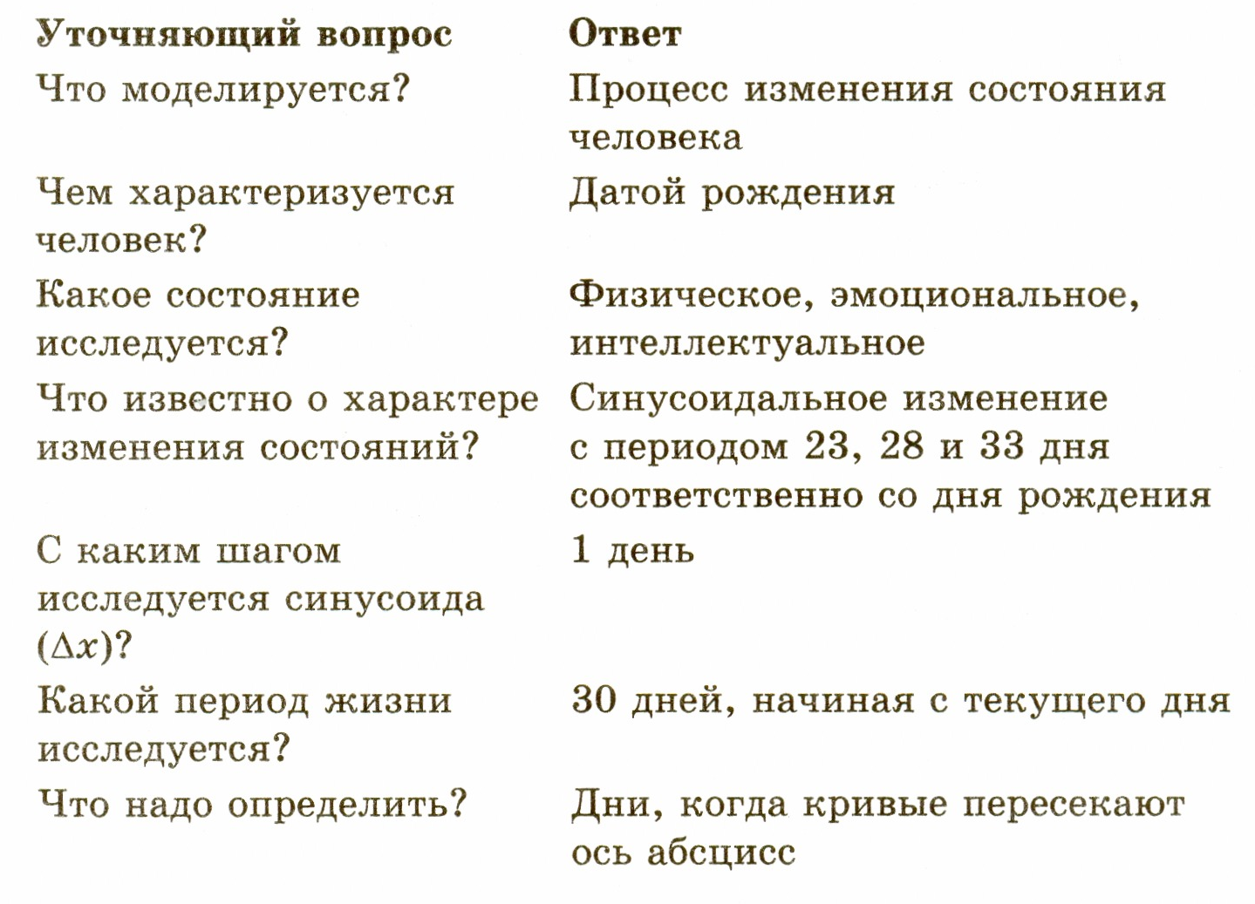
II этап. Разработка модели
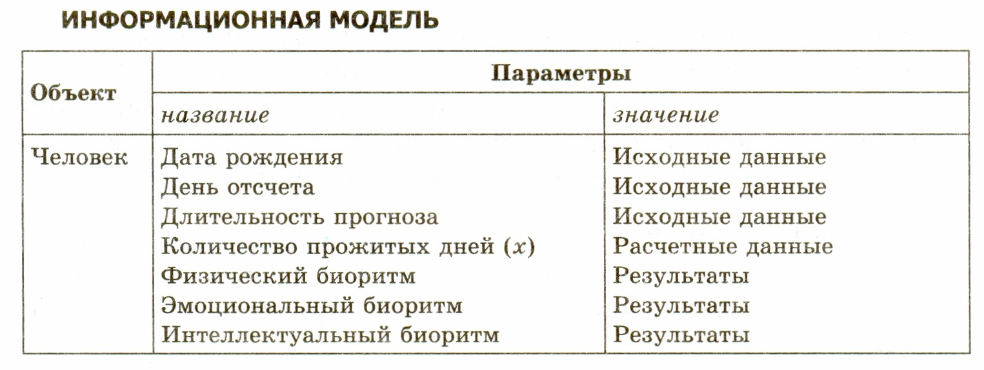
Указанные циклы можно описать приведенными ниже выражениями, в которых переменная х — количество прожитых человеком дней:
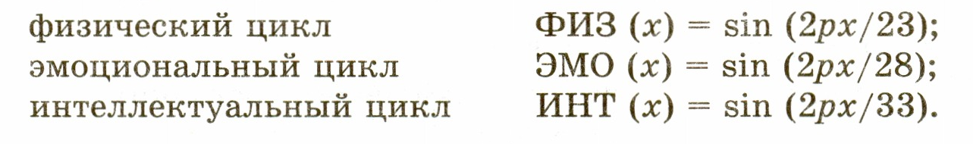
КОМПЬЮТЕРНАЯ МОДЕЛЬ
Для моделирования выберем среду табличного процессора. В этой среде информационная и математическая модели объединяются в таблицу, которая содержит две области:
- исходные данные;
- расчетные данные (результаты).
Составьте компьютерную модель по приведенному образцу. Введите в ячейки исходные данные, расчетные формулы:
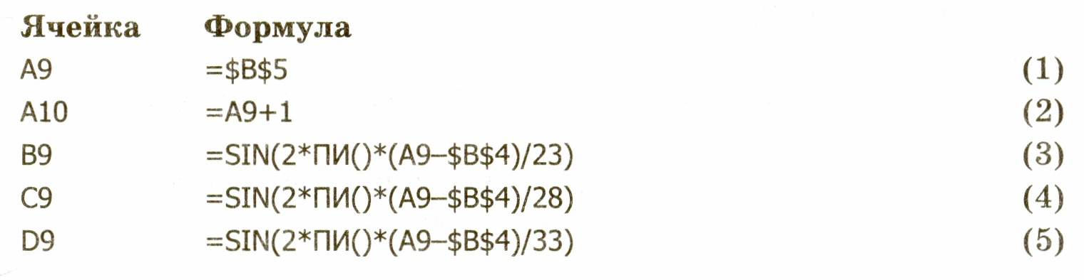
Примечание. Обратите внимание! В каждую формулу входит выражение (А9—$В$4), которое вычисляет количество дней, прожитых человеком. И хотя это выражение содержит ссылки на ячейки, в которых записаны даты, среда табличного процессора автоматически вычисляет каждую дату как количество дней, прошедших с 1 января 1900 года, а затем определяет разность между ними. При записи формул использовать вставку стандартных функций SIN (…) и ПИ(...).
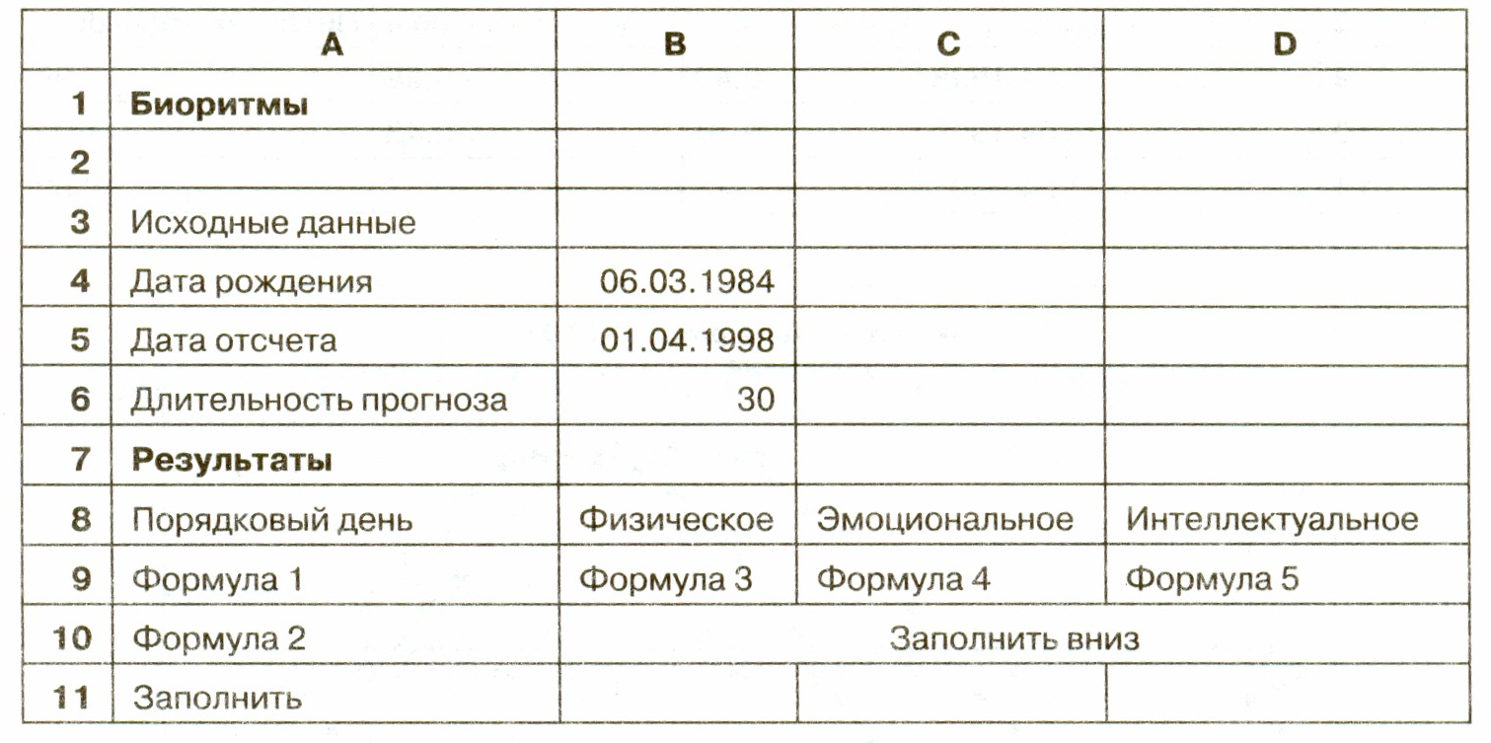
Дата заполняется по формату 00.00.0000. Если дата набрана правильно, то ячейке автоматически будет присвоен формат дата. Признаком правильного набора даты является выравнивание значения вправо.
III этап. Компьютерный эксперимент
ПЛАН ЭКСПЕРИМЕНТА
ТЕСТИРОВАНИЕ
Провести тестирование модели. По результатам расчетов построить общую диаграмму для трех биоритмов.
ЭКСПЕРИМЕНТ
Произвести расчеты для других исходных данных. Исследовать показания биоритмов (благоприятные и неблагоприятные дни для различных видов деятельности).
ПРОВЕДЕНИЕ ИССЛЕДОВАНИЯ
ТЕСТИРОВАНИЕ
1. Сравните результаты, полученные после ввода формул, с результатами, приведенными в примере расчета.
ПРИМЕР РАСЧЕТА
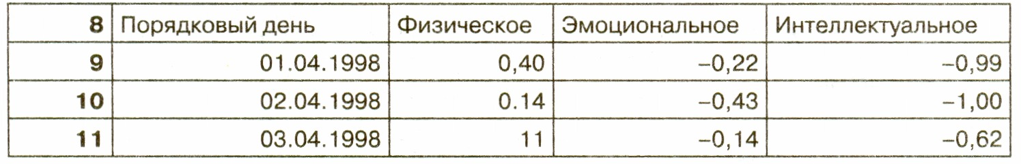
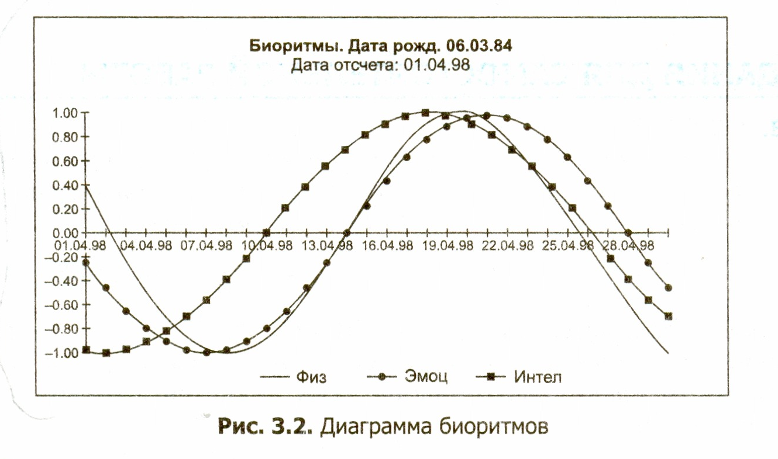
Совпадение значений с контрольным образцом показывает правильность введения формул.
2. Постройте диаграмму (рисунок 3.2).
3. По диаграмме определите дни, в которых значение биоритма равно нулю.
4. Сохраните выполненную работу в файле Биоритмы.
ЭКСПЕРИМЕНТ. Расчет биоритмов реального человека
1. Введите в ячейки В4 и В5 дату рождения конкретного человека.
2. Проследите пересчет значений и изменения на диаграмме.
3. Определите неблагоприятные дни для конкретного человека.
IV этап. Анализ результатов моделирования
1. Проанализировав диаграмму, выбрать неблагоприятные для сдачи зачета по физкультуре дни (плохое физическое состояние).
2. Выбрать день для похода в цирк, театр или на дискотеку (эмоциональное состояние хорошее).
3. По кривой интеллектуального состояния выбрать дни, когда ответы на уроках будут наиболее/наименее удачными.
4. Как вы думаете, что будет показывать график, если сложить все три биоритма? Можно ли по такой кривой что-либо определить?
ЗАДАНИЯ ДЛЯ САМОСТОЯТЕЛЬНОЙ РАБОТЫ
Совместимость людей по биоритмам.
Когда у двух людей совпадают или очень близки графики по одному, двум или даже всем трем биоритмам, то можно предположить довольно высокую совместимость этих людей. Построить модель физической, эмоциональной и интеллектуальной совместимости двух друзей.
РЕКОМЕНДАЦИИ ПО ПОСТРОЕНИЮ КОМПЬЮТЕРНОЙ МОДЕЛИ
1. Открыть файл Биоритмы.
2. Выделить ранее рассчитанные столбцы своих биоритмов, скопировать их и вставить в столбцы Е, F, G, используя команду Правка Специальная вставка | Переключатель значения.
З. Ввести в ячейку D4 дату рождения друга. Модель мгновенно просчитается для новых данных.
4. В столбцах Н, I, J провести расчет суммарных биоритмов по формулам.
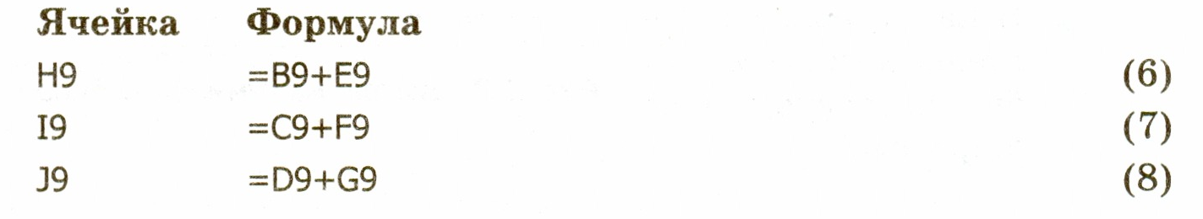
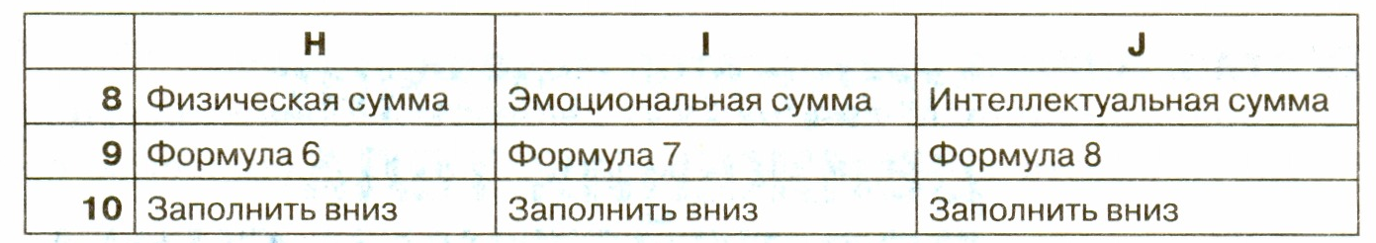
5. По столбцам Н, I, J построить линейную диаграмму физической, эмоциональной и интеллектуальной совместимости. Пример суммарной диаграммы представлен на рисунке 3.3. Максимальные значения по оси у на диаграмме указывают на степень совместимости: если размер по у превышает 1,5, то вы с другом в хорошем контакте.
6. Описать результаты анализа модели, ориентируясь на следующие вопросы:
• Что, на ваш взгляд, показывают суммарные графики биоритмов? Что можно по ним определить?
Какая из трех кривых показывает вашу наилучшую/наихудшую совместимость с другом?
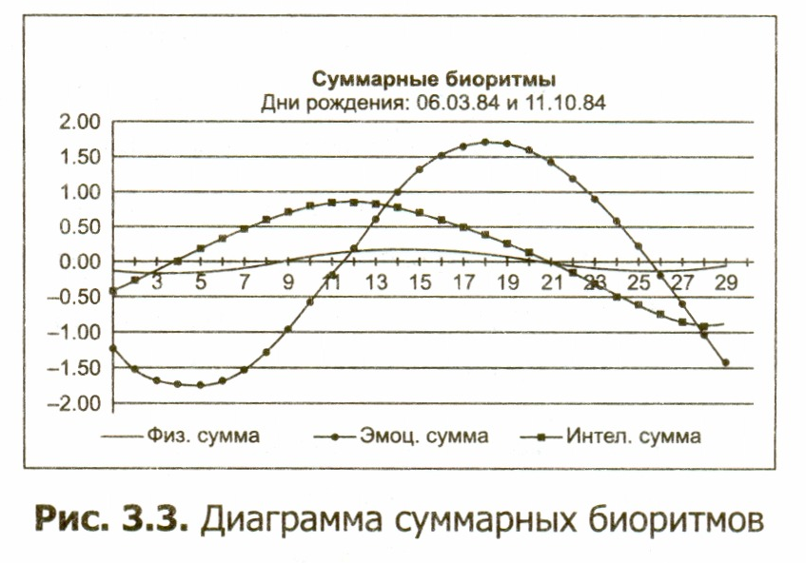
• Проанализировав диаграмму, выбрать наиболее благоприятные дни для совместного с другом участия в командной игре, например в футбольной команде. Можно ли вам с другом вообще выступать в соревнованиях как команда? Ответ обоснуйте.
• Выбрать дни, когда вам не рекомендуется общаться. Что можно ожидать в эти дни?
• Спрогнозировать результат вашего совместного разгадывания конкурсного кроссворда в указанные дни месяца, например, 10-го, 15-го и 21-го.
• В какой области деятельности вы могли бы преуспеть в паре с другом?
- Подведение итогов:
Домашнее задание: Информатика и ИКТ: Задачник по моделированию/ Под редакцией проф. Н. В. Макаровой. СПб.: Питер, 2008. стр. 102-108

